**今日动态**

**11月25日 星期一 晴**

1. **入园情况：**

今日来园29位小朋友。没有小朋友请假。

**2.区域活动**

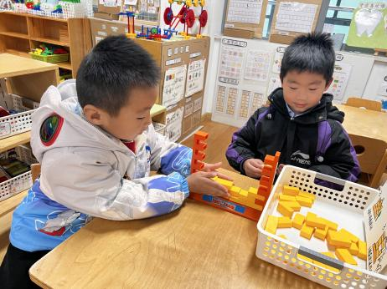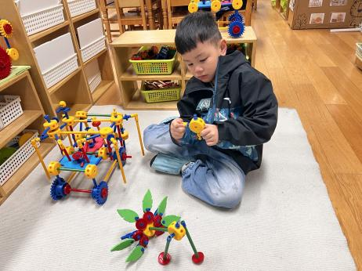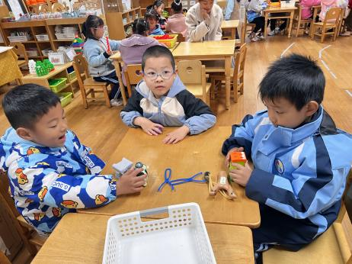

**科探区**

姜悦宸、孙浩燃、蒋乐宇三位小朋友在玩弹弓和海绵。

**万能工匠区**

易逸小朋友用黄色的链接管链接孔雀的脑袋和身体。

**益智区**

夏天和谭成晨两位小朋友在玩推墙游戏。

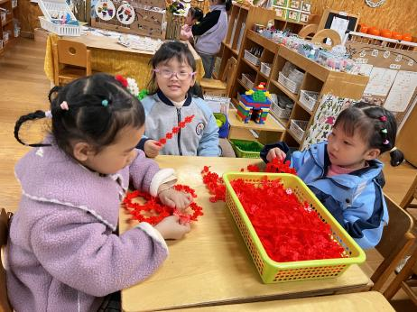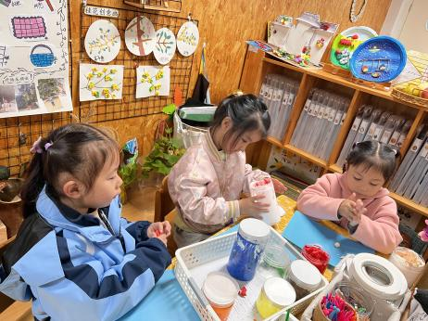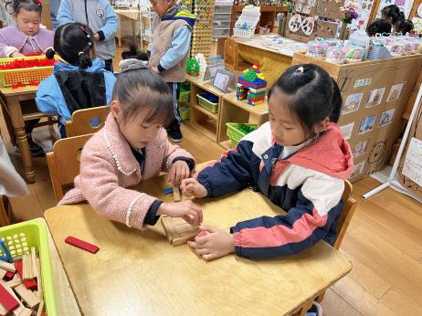

**桌面建构区**

高子鱼和李梦婉两位小朋友在建构房子。

**图书区**

陆可、芮江媛、尚子晴三位小朋友在玩黏土。

**桌面建构区**

陈苇如、袁艺晗、潘妍伊三位小朋友在建构蝴蝶。

**3.集体活动**

本节活动是一节偏科学的综合活动，以绘本《建造金字塔》为载体，介绍了生活中常见的一些工具的原理。在生活中我们要用到很多工具，这些使用的工具大多跟力有关，为了省力人们会使用各种装置。这些工具的工作原理很简单，但却给我们的生活带来很多的便利。绘本中主要介绍了杠杆、滑轮、斜面和轮子的工作原理，对幼儿来说，理解工具的工作原理是件非常有趣的事，同时还能培养幼儿科学的思维方式。

工具的使用在日常生活中比比皆是，如开啤酒瓶时使用开瓶器、盛饭时使用有轮子的推车、造房子时使用起重机等，孩子们很感兴趣，但是很少去思考其中的原理。大班的孩子对周围世界有着积极的求知探索态度，他们开始对机械运动的原理产生兴趣，渴望得到科学的答案。同时，他们开始能从内在的隐蔽的原因来理解各种现象的产生。他们能说出自己的想法，但是在语言表达的逻辑性方面还存在个体差异。

有一天，一群原始人到山上去干活，突然听到了喊救命的声音，发生什么事了？靠近一听，原来救命声是从一个山洞里传出来的。可是山洞外面堵了一块大石头，怎样才能把石头移走，把里面的人就出来呢？

他们用锤子、榔头等用力地敲击石头，可是石头又大又硬，忙活了半天也才敲了一点点。他们请来巫师做法，可是石头一动也不动。最后一个聪明人想了一个办法，瞧！

他们把棍子的一头插到大石头的下面，再在棍子下面靠近大石头的地方放一块小石头，像跷跷板一样一翘，大石头就被翘走了。这个像跷跷板一样的东西叫做杠杆。在我们生活中也有很多地方用到了杠杆原理，比如开瓶器、推车、天平、跷跷板等。

一只正在表演的河马不小心掉进了河里，可是他不会游泳，怎么办呢？人们想去救河马，可是河马实在太重了，几个人一起抬，可是还是没有把河马抬起来。聪明的人们运用了滑轮。把绳子的一端绑在河马身上，穿过滑轮，用力一拉另一条，河马就被拉了上来。利用滑轮，人们只要站在船上就能把河马拉上来。在我们生活中也有很多地方用到了滑轮原理，比如升降机、电梯和起重机等。

埃及的国王叫工人建造金字塔，可是建造金字塔的石头实在太重了，人们想了很多办法，比如把石头推过去，可是上面的石头怎么堆上去呢？把石头扔上去？要不用绳索拽上去？还是抬上去？可是不管怎么样都不能成功地把石头运上去。最后人们想到了好办法，瞧！利用斜面的原理，人们很轻松地就把石头运了上去。斜面在生活中的运用：水龙头的阀门、钻头、阀门、爬山。

工具是人们在劳动过程中发明的，它代表了人们的聪明和智慧。在我们现实生活中还有很多工具也是人们劳动的产物，比如轮子。活动后我们在区角里看一看，轮子是怎么产生的。

**4生活活动**

早点：牛奶、饼干、腰果

午饭：血糯米饭、萝卜炖牛肉、青菜炒口蘑、番茄鸡蛋汤。

点心：红薯汤

水果：葡萄、梨子

**5温馨提示**

现在已进入秋冬交替期，病毒又开始蠢蠢欲动了，诺如病毒就是其中之一。诺如病毒喜冷怕热，发病高峰在每年的10月至次年3月。它具有发病急、传播速度快、涉及范围广等特点。